Сетевая акция «Читаем Гайдара сегодня»
Детский отдел МКУК «Центральная библиотека городского поселения г. Поворино» присоединился ксетевой акции «Читаем Гайдара сегодня». Организатор акции - Центральная городская детская библиотека имени А. П. Гайдара г. Калуги. 22 января 2019 года детскому писателю - Аркадию Петровичу Гайдару исполнилось 115 лет.В этот деньчитатели детского отдела приняли участие в литературном часе «Гайдаровские книги о важном». Цель: популяризация жизни и творчества А. П. Гайдара. В начале мероприятия библиотекарь читального зала Детского отдела Черкасова Е. А. познакомила ребят с героической биографией военного корреспондента, командира полка, писателя А.П. Гайдара, прожившего яркую, но короткую жизнь. Юные читатели посмотрели презентацию«Обыкновенная биография в необыкновенное время»,прослушали рассказ Екатерины Алексеевны о судьбе писателя и его книгах. Затем мальчишки и девчонки с огромным удовольствием читали отрывки из произведений Аркадия Гайдара: «Тимур и его команда», «Чук и Гек», «Горячий камень», «Судьба барабанщика», «Дальние страны», «Школа», «Голубая чашка», «Военная тайна». Также ребята познакомились с критической и документальной литературой о жизни и творчестве писателя,представленной навыставке «Ради этого стоило жить…».
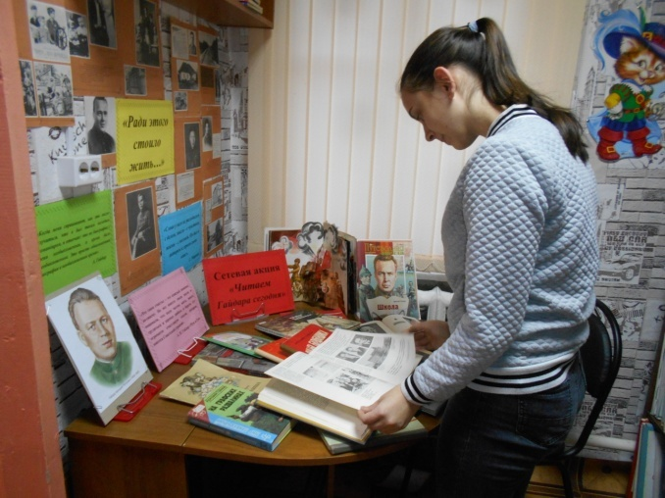
После чтения дети активно обсуждали произведения, приняли участие в викторинах «Что такое псевдоним?» и «Угадай героя», в конкурсе «Мы-тимуровцы». Также участники мероприятия проверили свои знания, разгадывая кроссворд «Произведения А. П. Гайдара».
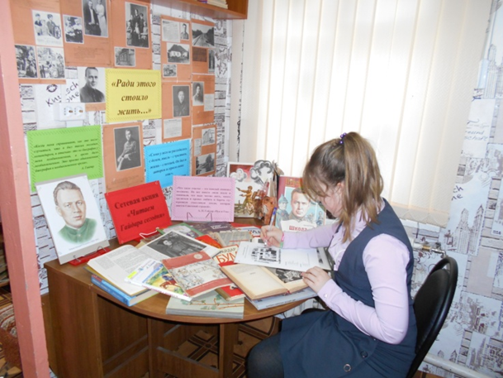
Кроме того, посетители библиотеки посмотрели «Сказку о Мальчише-Кибальчише», снятую по одноимённомупроизведению Гайдара.
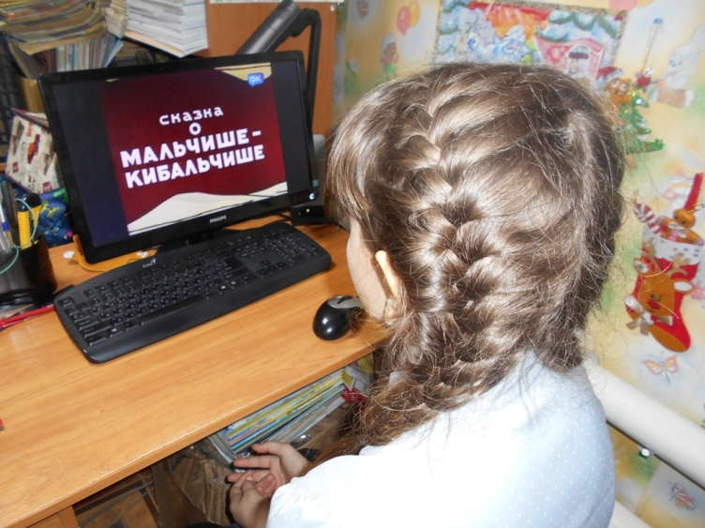
В конце мероприятия дети отметили, что герои произведений Аркадия Петровича Гайдара совершают достойные поступки, а сам автор учит любить свою страну, людей, ценить дружбу, пробуждает в душе добрые чувства, ответственность за других.
«Путешествие в страну Гайдарию» - под таким названием прошёл час хорошей литературы для учащихся 4 «Б» класса МБОУ «СОШ № 2» г. Поворино, посвященный жизни и творчеству Аркадия Петровича Гайдара, организованный главным библиотекарем Васильевой Т. В.
В начале мероприятия Татьяна Васильевна кратко познакомила ребят с удивительной биографией писателя-воина, который прожил короткую, но яркую жизнь. Рассказ ведущей сопровождался презентацией, прозвучали песни «Гайдар шагает впереди», «Салют Гайдару!».
Далее мальчишки и девчонки коротко рассказали о прочитанных ими произведениях Аркадия Петровича, поделились своими впечатлениями.
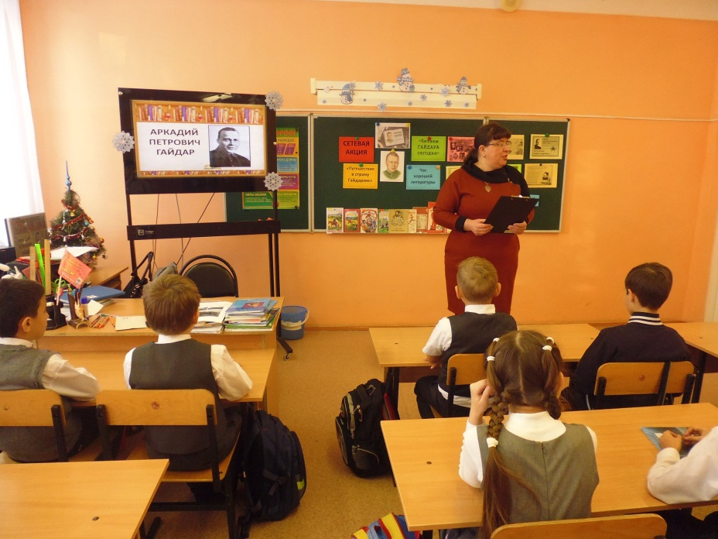
Более подробно поговорили о рассказе «Чук и Гек». Здесь школьники не только поделились своими любимыми отрывками из произведения, но и приняли активное участие в конкурсах на знание текста: «Расскажи об эпизоде по иллюстрации», «Угадай героя», «Назови чувство», «Кто является владельцем следующих предметов», «Закончи фразу текста», «Что бы это значило», «Четвертый лишний», «Расположи описанные в повести события в правильном порядке» и др.
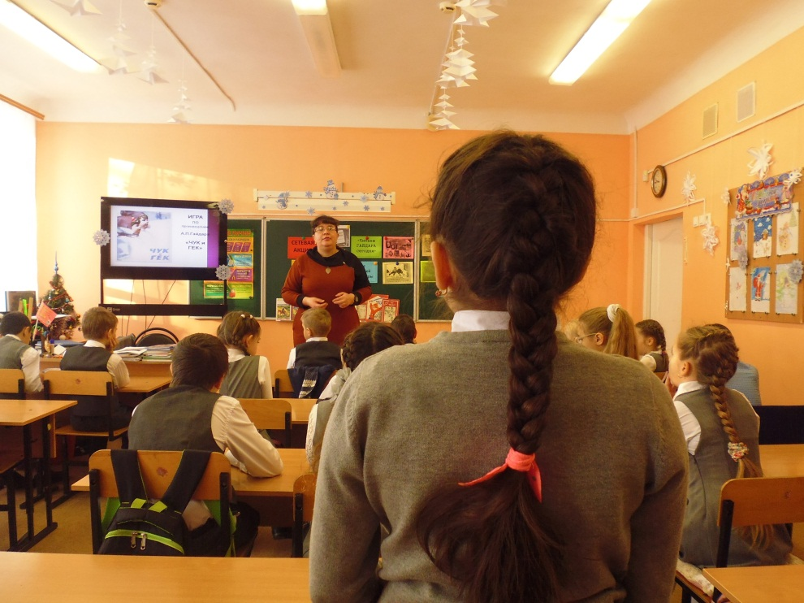
За этот час ребята открыли для себя много нового и интересного о писателе и о его книгах. Аркадий Гайдар писал для ребят что-то очень хорошее, рассказывал им – какое это счастье жить в нашей стране, на нашей замечательной земле. В книгах писатель все время обращается к сердцу своих маленьких героев, вызывает в них гордость за нашу великую Отчизну, и сам он жил ради этой цели.
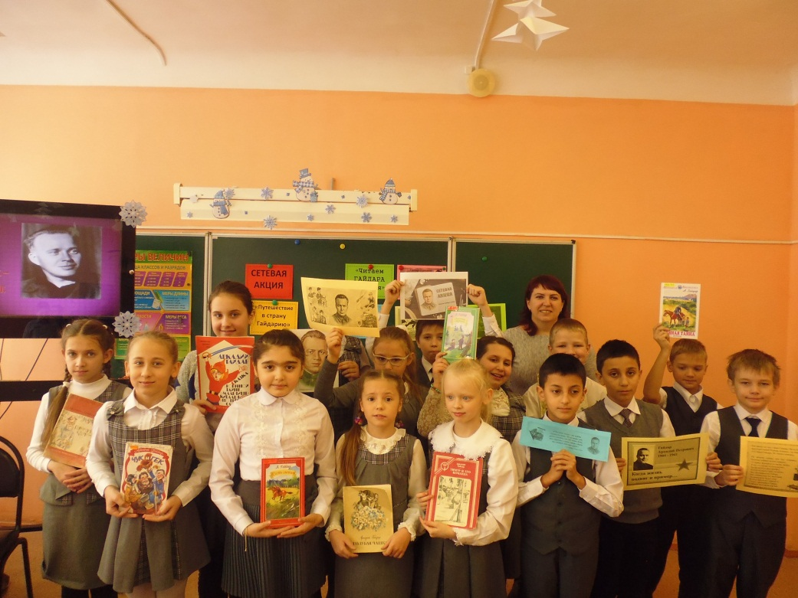
Закончился литературный час таким пожеланием детям: «Читайте произведения этого писателя. Они учат быть более внимательными к людям, думать не только о себе, но и о тех, кто рядом. Ведь добро, что вы отдаете, обязательно к вам вернется».

